债权匹配批量测试场景：

1. 借款匹配区间参数设置： 最大值500， 中间值 100， 最小值20， 普通用户最大匹配金额500， 钱报用户最大匹配金额250 队列大小限制 35

投资站岗设置： 购买金额大于500的笔数超过 300笔， 购买金额大于100小于500的笔数 超过300笔

借款区间设置： 1.5万到2.5万之间 随机借款

测试结果：
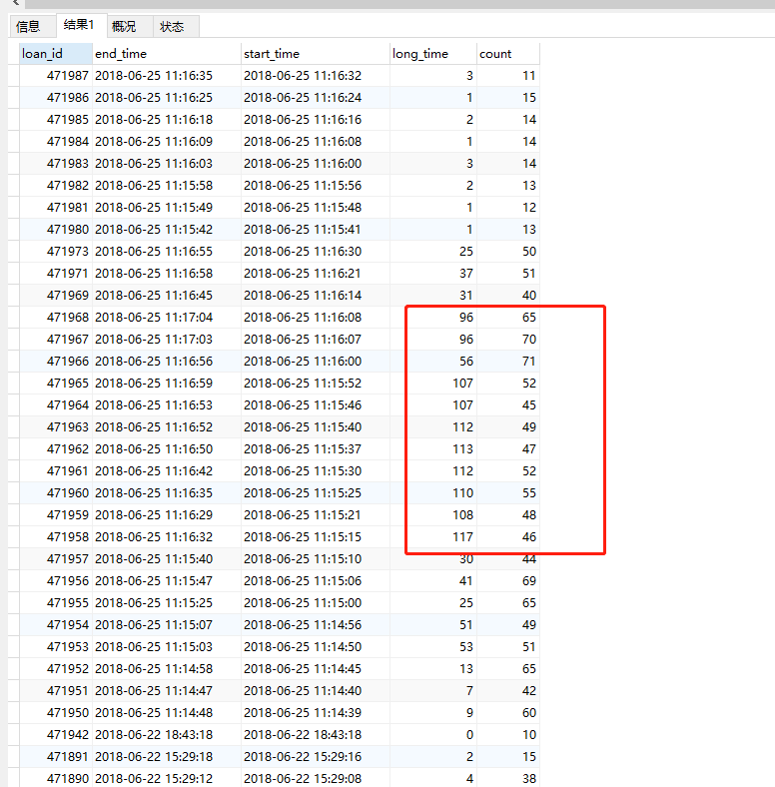

2. 借款匹配区间参数设置： 最大值500， 中间值 100， 最小值20， 普通用户最大匹配金额500， 钱报用户最大匹配金额250 队列大小限制 100

投资站岗设置： 购买金额大于500的笔数超过 300笔， 购买金额大于100小于500的笔数 超过300笔

借款区间设置： 1.5万到2.5万之间 随机借款

测试结果：
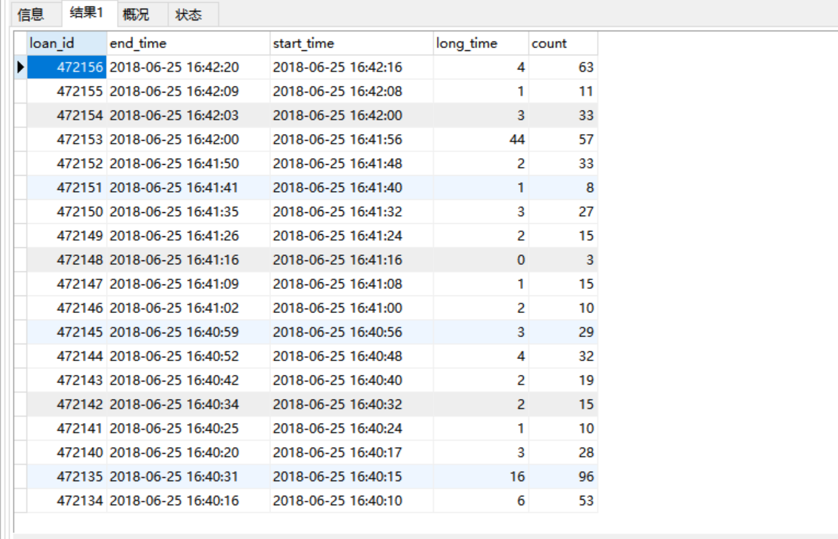

3. 借款匹配区间参数设置： 最大值500， 中间值 100， 最小值20， 普通用户最大匹配金额500， 钱报用户最大匹配金额250 队列大小限制 200

投资站岗设置： 购买金额大于500的笔数超过 300笔， 购买金额大于100小于500的笔数 超过300笔

借款区间设置： 1.5万到2.5万之间 随机借款

测试结果：
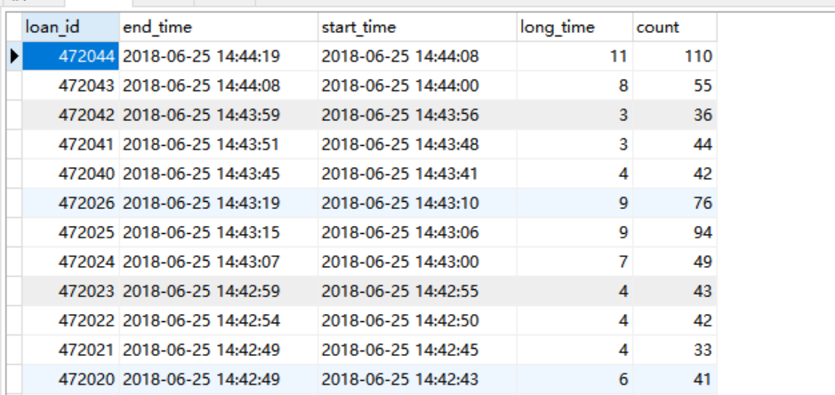

检查时长sql：
SELECT a.loan_id, a.create_time AS end_time, b.create_time AS start_time, (a.create_time - b.create_time) AS long_time, a.count FROM (SELECT t.*, COUNT(loan_id) AS count from (SELECT * from ln_loan_relation where `status` = 'PAYING' ORDER BY loan_id DESC, id DESC) t GROUP BY t.loan_id ORDER BY t.loan_id DESC) a
LEFT JOIN (SELECT t.* from (SELECT * from ln_loan_relation where `status` = 'PAYING' ORDER BY loan_id DESC, id ASC) t GROUP BY t.loan_id ORDER BY t.loan_id DESC) b ON b.loan_id = a.loan_id WHERE (a.create_time - b.create_time)>=0 LIMIT 1000

测试结果分析：
当资金充足时，债权匹配进行批跑，每个区间队列大小控制在200个，债权笔数控制大于40以上，匹配平均耗时4.3秒左右。
当每个区间区间队列大小降低到100个时，当连续的债权笔数超过100时，会快速的消耗掉初始化队列中的站岗户，导致多次进行初始化操作，进而降低债权匹配的效率。

有一种情况不可避免，当站岗户资金不充足时，区间队列中实际的大小数量会降低，债权匹配的效率会快速下降。

